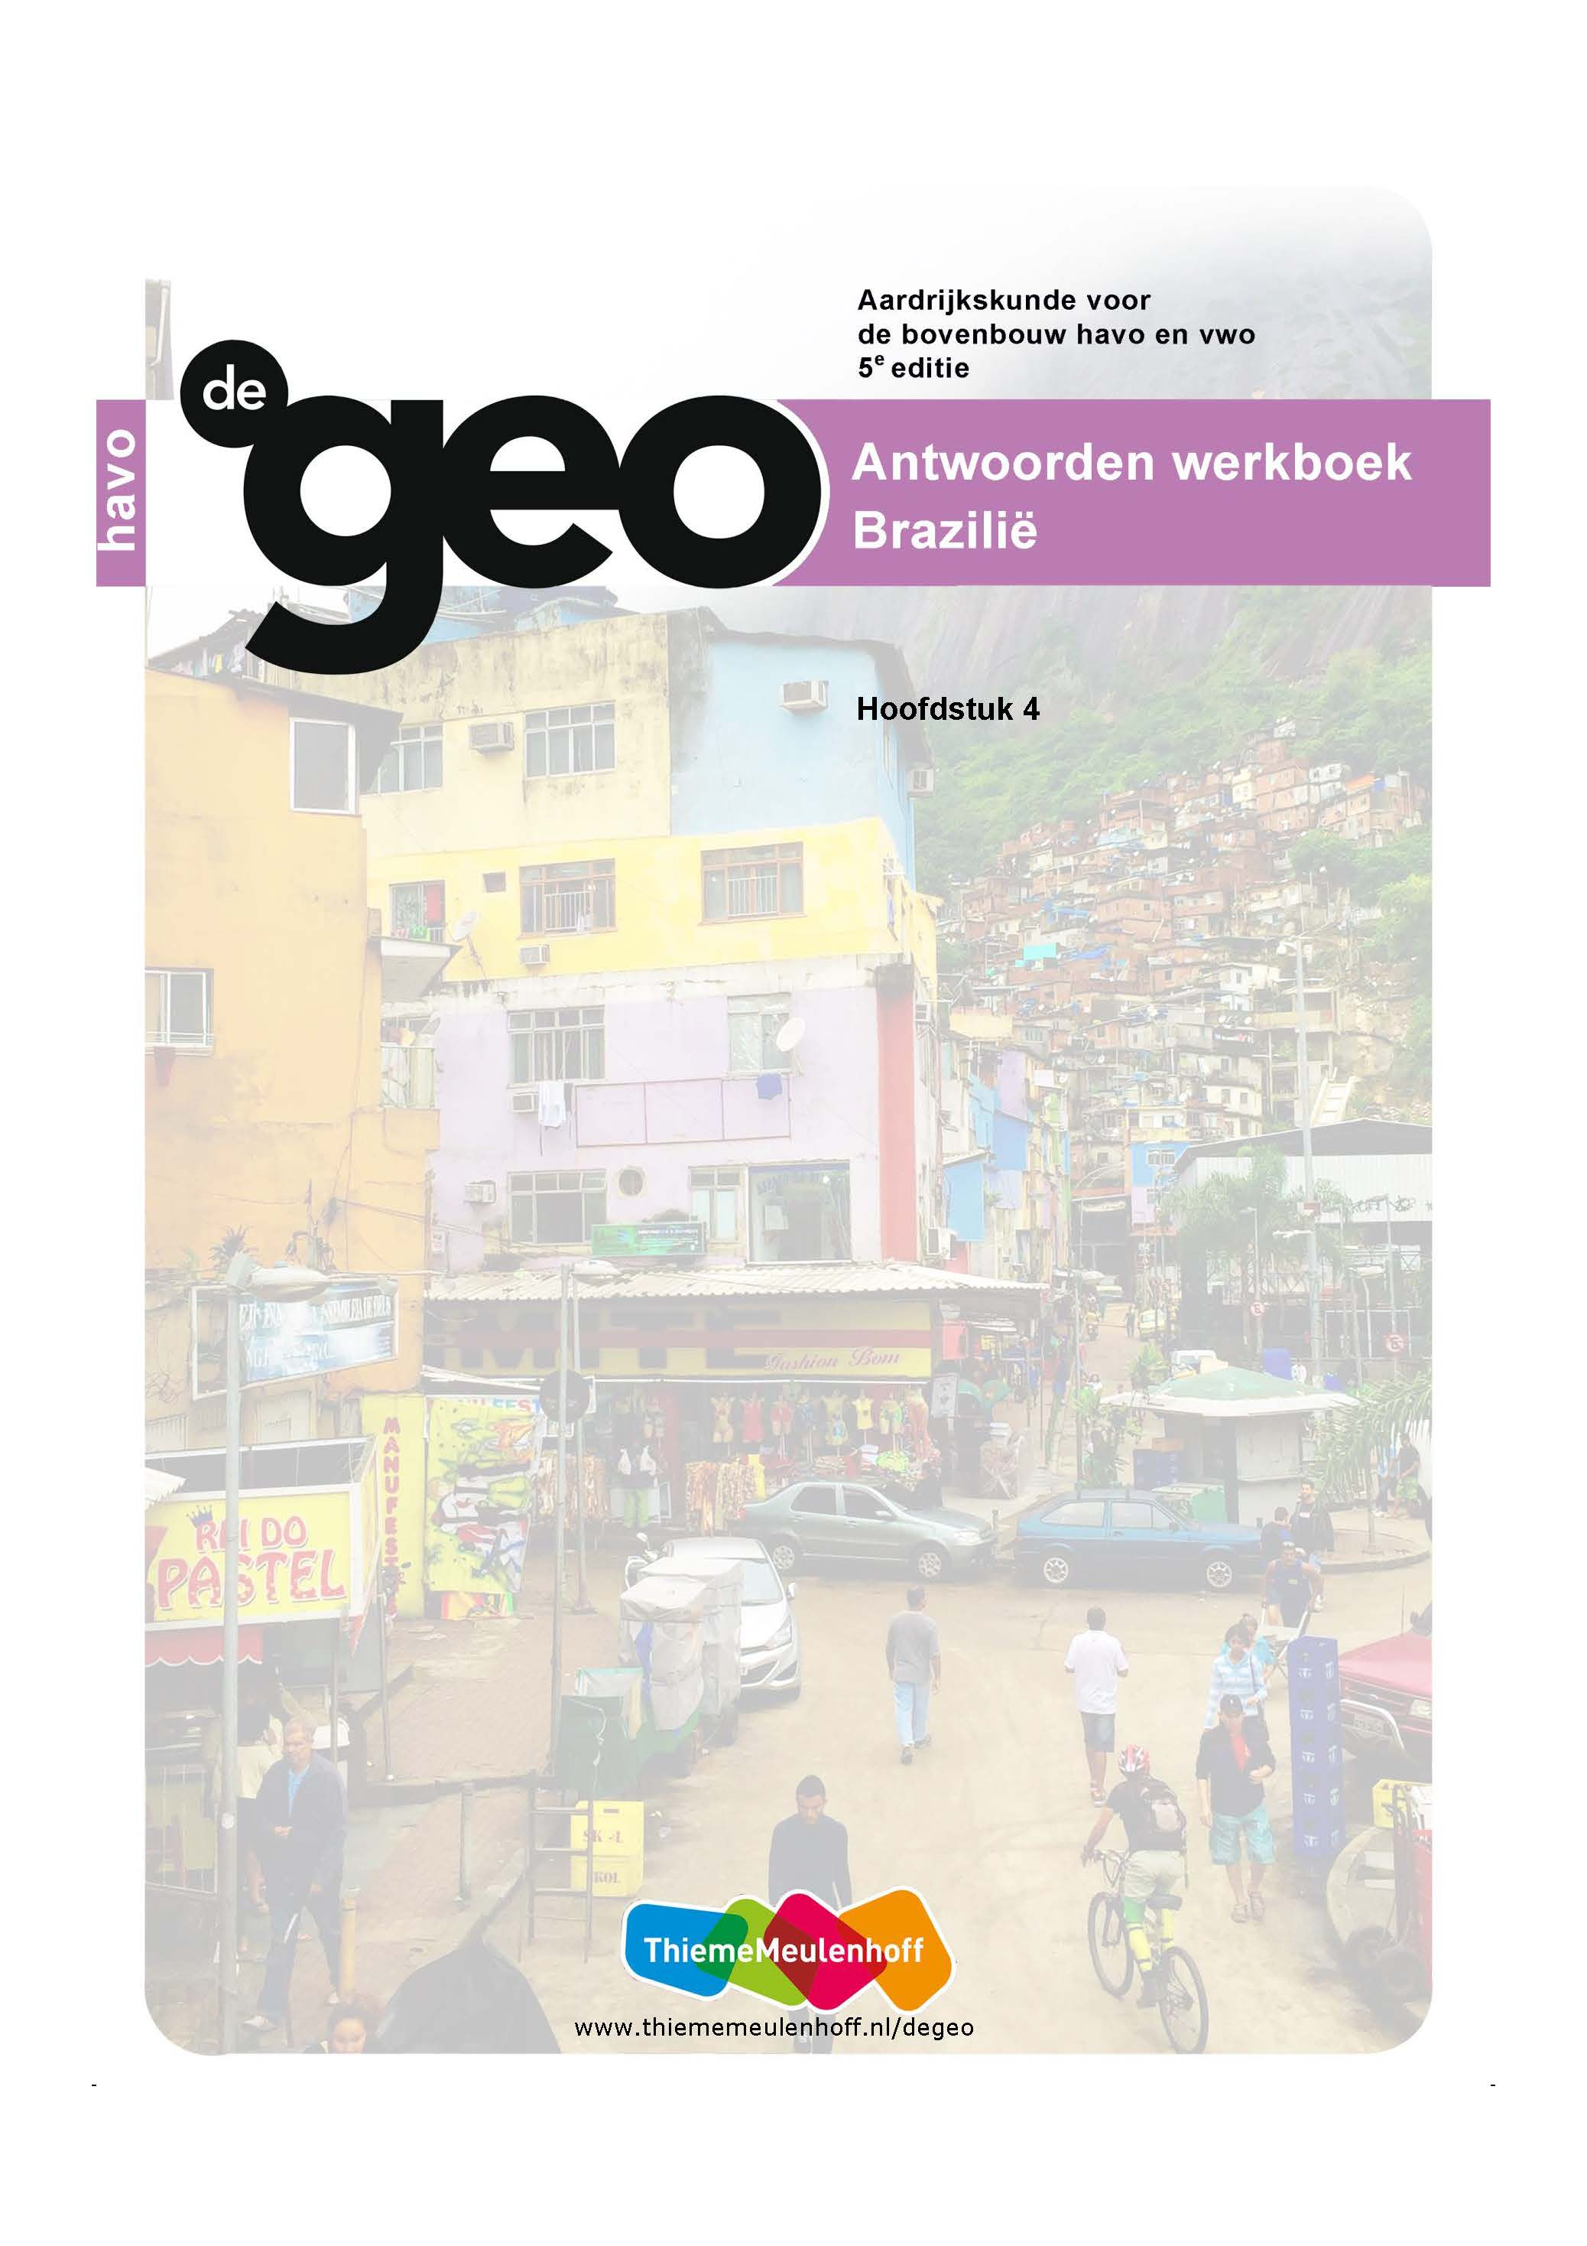

**Start**

**4 Brazilië: blik op de buitenwereld**

**Opdracht 1 Relaties tussen landen**

Van ieder twee voorbeelden gevraagd:

economische banden

1) export

2) import (export en import samen = buitenlandse handel)

3) buitenlands toerisme

4) buitenlandse investeringen

politieke banden

1) verdragen met andere landen

2) deelname aan internationale (overleg)organen (VN, NATO, EU, enzovoort)

**Opdracht 2 Vlinders**

Ze duiden op ‘verliefdheid’/vriendschappelijke banden. Beide landen zoeken toenadering tot elkaar: economisch, politiek, enzovoort.

**Opdracht 3 China en Brazilië**

Van ieder één voorbeeld gevraagd:

overeenkomst

1) beide landen hebben een groot oppervlak

2) beide landen maakten onlangs een sterke economische groei door

verschil

1) ligging in verschillende luchtstreken (gematigde en tropische luchtstreek)

2) ligging in andere continenten

3) groot verschil in bevolkingsomvang

4) verschillende cultuur

**Opdracht 4 Contacten**

**a** Twee kenmerken gevraagd:

1) de grote afstand tussen beide landen

2) de grote cultuurverschillen tussen de beide landen

3) een afwijkend economisch en politiek systeem

**b** Een reden gevraagd, bijvoorbeeld:

1) versteviging van de politieke positie in de wereld

2) de behoefte aan land- en mijnbouwproducten in China

3) de behoefte van Brazilië aan afzetgebieden

**4.1 Brazilië: leider in Zuid-Amerika?**

**Opdracht 1 Snelweg van oost naar west**

**a** De interoceanische snelweg is een internationale weg. Om die aan te leggen, moeten landen samenwerken (politieke vorm van globalisering). Ook biedt de weg nieuwe kansen voor handel (economische vorm van globalisering).

**b** Twee veranderingen gevraagd, bijvoorbeeld:

1) komst van meer bedrijven

2) komst van meer bewoners

3) ontbossing

**Opdracht 2 De leider?**

**a** Brazilië is het grootste land van Zuid-Amerika. Het land heeft ook de meeste inwoners, het hoogste bnp en trekt de meeste buitenlandse investeringen aan.

**b** Gemiddeld tot hoog: Argentinië en Chili scoren hoger; dan komen Brazilië en Venezuela; de andere landen scoren lager.

**c/d** W2 is ingevuld op basis van gegevens uit 2015.

**W2 Plek van de Zuid-Amerikaanse landen op de lijst van de hdi-index.**

|  |  |  |
| --- | --- | --- |
| **Land** | **Plek op de ranglijst** | **Mate van ontwikkeling** |
| Argentinië | 40 | zeer hoog |
| Bolivia | 119 | gemiddeld |
| Brazilië | 75 | hoog |
| Chili | 42 | zeer hoog |
| Colombia | 97 | hoog |
| Ecuador | 88 | hoog |
| Guyana | 124 | gemiddeld |
| Paraguay | 112 | gemiddeld |
| Peru | 84 | hoog |
| Suriname | 103 | hoog |
| Uruguay | 52 | hoog |
| Venezuela | 71 | hoog |

**e** Vier landen staan hoger op de ranglijst, dus Brazilië is geen koploper in Zuid-Amerika, maar ook zeker geen achterblijver.

**Opdracht 3 De wisselende focus van Brazilië**

**a** Brazilië heeft als (ex)kolonie van Portugal veel banden met Europa. Ook was Brazilië in Zuid-Amerika het enige Portugeessprekende land.

**b** Eén politieke reden gevraagd, bijvoorbeeld:

1) Als Brazilië samenwerkt met de andere Zuid-Amerikaanse landen, kan het land bewijzen een goede leider te zijn, waardoor Brazilië in de wereld serieuzer genomen wordt.

2) Samenwerking kan ervoor zorgen dat Brazilië een stevig blok met andere Zuid-Amerikaanse landen achter zich krijgt.

Eén economische reden gevraagd, bijvoorbeeld:

1) Samenwerking kan tot economische groei leiden (door meer handel en groei van bedrijven).

**c** Een economisch samenwerkingsverband tussen Brazilië, Argentinië, Paraguay, Uruguay, Venezuela en Bolivia. Er is vrij verkeer van goederen en de landen heffen dezelfde belastingen op producten van buiten Mercosul.

**d** Twee verschillen gevraagd:

1) De UNASUR is veel groter (alle zelfstandige landen van Zuid-Amerika).

2) De UNASUR richt zich niet alleen op de economische, maar ook op bijvoorbeeld politieke en sociale samenwerking.

**Opdracht 4 Brazilië en de Mercosul**

**a** Brazilië heeft een erg hoog aandeel in de handel binnen de Mercosul.

**b** De handel van Brazilië met de Mercosul vormt slecht een gering aandeel (10%) van de totale handel van Brazilië.

**c** Goed: Brazilië heeft behalve de landen in Zuid-Amerika nog veel andere belangrijke handelspartners. Paraguay beperkt zich meer tot de Zuid-Amerikaanse landen.

**d** figuur 4.3

**Opdracht 5 Brazilië en Zuid-Amerika**

**a** Drie redenen gevraagd, waarvan één uit de politieke dimensie en ten minste één uit de economische dimensie, bijvoorbeeld:

1 Argentinië en Brazilië werken samen in de Mercosul. Er is vrij verkeer van goederen (politiek).

2 Argentinië heeft een hoog bnp per inwoner. De bewoners zijn relatief rijk (economisch).

3 Argentinië is een buurland van Brazilië. De afstand is kort.

Nog een goed antwoord:

4 Argentinië heeft na Brazilië de grootste bevolking van de Zuid-Amerikaanse landen.

**b** Eigen antwoord leerling, bijvoorbeeld:

Voor Chili gelden de argumenten dat het dichtbij ligt (buurland) en het grote aantal inwoners niet.

**c** een positieve handelsbalans: meer export dan import

**Opdracht 6 Internationale infrastructuur**

Internationale verbindingen bevorderen de samenwerking met de andere Zuid-Amerikaanse landen, de economische groei en de export in Brazilië.

**Opdracht 7 Kosten van nieuwe infrastructuur**

**a** Door ontbossing kan meer grond in gebruik worden genomen voor economische activiteiten, zoals mijnbouw en landbouw.

**b** De rechthoekige bosgebieden zijn reservaten van inheemsen. Daar mogen houthakkers, boeren of mijnwerkers geen bos kappen.

**c** Een spoorlijn heeft meestal maar een paar stations en aftakkingen. Dat zijn de plekken waar economische activiteiten en dorpen ontstaan en waar veel ontbossing voorkomt. Bij een weg is dat anders: een weg kun je overal oprijden en je kunt overal zijwegen aanleggen.

**d** In de Amazone worden steeds meer wegen aangelegd. In de buurt van die wegen komen economische activiteiten, waarvoor regenwoud wordt gekapt (oorzaak),

daardoor worden de leefgebieden van de inheemse bewoners, die leven van het bos, steeds kleiner. Zo klein dat ze hun traditionele levenswijze niet goed kunnen voortzetten. Deze groepen zullen zich moeten aanpassen of zullen verdwijnen, waardoor hun cultuur ook verdwijnt (gevolg).

**Verdieping**

**Opdracht 8 Manaus**

**a** De stad kan dan werk in de industrie- of dienstensector bieden aan mensen die in de regio wonen. Die mensen hoeven dan niet meer als boer een stuk grond van het tropische regenwoud te gebruiken. Dat spaart het bos.

**b** Langs de grote weg zijn grote stukken regenwoud gekapt en er zijn akkerlanden, maar ook nieuwe bedrijfsgebouwen en appartementen gebouwd.

**c** Het gebied is door de Rio Negrobrug veel beter bereikbaar geworden. Meer mensen kunnen hier nu wonen, terwijl ze werken in Manaus. Of ze kunnen er producten produceren die in Manaus worden verkocht.

**d** Een argument voor gevraagd, bijvoorbeeld:

Net als bij Manaus hoeven de mensen niet per se in de landbouw te werken. Ze hebben dan minder grond (regenwoud) nodig.

Een argument tegen gevraagd, bijvoorbeeld:

Als een stad industrialiseert en groeit, is er meer ruimte nodig. In dat geval zal het regenwoud moeten wijken.

**Herhaling**

**Opdracht 9 Terugblik op de paragraaf**

**a** Leerlingen moeten twee deelvragen naar keuze beantwoorden, bijvoorbeeld:

1 Het heeft de grootste economie in Zuid-Amerika en wil door samenwerking verder economisch groeien. Daarnaast wil het land door samenwerking een goede leider in de regio worden, zodat Brazilië in de wereld ook serieuzer genomen zal worden.

2 Brazilië neemt een leiderspositie in. Het land heeft veel baat bij samenwerking en goede internationale infrastructuur in Zuid-Amerika.

3 Voordelen:

1) Samenwerking tussen landen is beter mogelijk.

2) Bedrijven kunnen hun goederen beter vervoeren.

3) Goederen kunnen beter geëxporteerd worden.

Nadelen:

1) ontbossing

2) conflicten met inheemsen/vermindering van de etnische en culturele diversiteit

3) meer problemen in de afgelegen grensregio’s die beter bereikbaar zijn geworden, zoals drugshandel en andere illegale activiteiten

**b** Je hebt je antwoorden op vraag 9a besproken met je buurman of buurvrouw en hebt ze eventueel aangevuld.

**4.2 Brazilië en zijn positie in de wereld**

**Opdracht 1 Chapada Diamantina**

**a** Een reden gevraagd, bijvoorbeeld:

1) stijgende welvaart in andere delen van de wereld

2) de promotie van Brazilië in het buitenland

3) de toenemende aandacht voor Brazilië in verband met grote evenementen als het WK voetbal of de Olympische Spelen

**b** Vanuit fysische, economische en sociaal-culturele dimensie ieder een nadeel gevraagd, bijvoorbeeld:

fysische: het milieu kan door te veel toeristen ecologische schade oplopen

economische: bij een recessie in de wereld blijven toeristen gelijk weg: dan stagneert de economie in dat gebied door gebrek aan andere activiteiten

sociaal-culturele: de identiteit en de cultuur van de bewoners kan zeer sterk beïnvloed worden

**Opdracht 2 Ontwikkelingspeil BRICS-landen**

**a/b W8 Gegevens BRICS-landen.**

|  |  |  |  |  |
| --- | --- | --- | --- | --- |
| **BRICS-landen naar inkomensongelijkheid van lager (India) naar hoog (Brazilië)** | **Bnp per inwoner, gecorrigeerd naar koopkracht, 2014** | **Type economie** | **Plaats in de top 10 grootste economieën** | **Groei bbp per inwoner, 2004-2014** |
| India | 2.500 - 10.000 | industriële producten | 7 | meer dan 8% |
| Rusland | 15.000 - 30.000 | brandstoffen |  | meer dan 8 % |
| Zuid-Afrika | 2.500 - 10.000 | gemengde economie |  | 2 - 4% |
| China | 2.500 - 10.000 | industriële producten | 2 | meer dan 8% |
| Brazilië | 10.000 - 15.000 | gemengde economie | 9 | 4 - 8% |

**c** Nee, de grootste economieën (China, India en Brazilië) hebben erg veel inwoners en daardoor een hoog bbp in zijn totaliteit. Per inwoner wordt het door het grote aantal een vrij laag tot gemiddeld inkomen. De grootte van de economie, het bnp, zegt niets over de welvaart per persoon.

**d** De typen economieën zijn verschillend en vullen elkaar aan. Dat is gunstig voor de handel. Ze produceren niet allemaal hetzelfde: de een brandstoffen (Rusland), de ander ook mijnbouw en landbouw (Brazilië) en een derde industrieproducten.

**e** Nee, ze hebben verschillende inkomens per capita; de groei is wel in de meeste landen hoog geweest, en de inkomensongelijkheid verschilt ook.

**Opdracht 3 Handelsbalans**

**a** Fout: In 2012 heeft Brazilië een handelstekort (negatieve handelsbalans; de invoer is groter dan de uitvoer. Het verschil is $ 70 miljard). De totale waarde van de handel met het buitenland in 2012 bedraagt ongeveer $ 370 miljard (invoer $ 220 miljard en uitvoer $ 150 miljard). Het handelstekort is daarmee bijna 19% van de totale handel (tekort in procenten = (70/370)*100%).

**b** Als de export groter is dan de import, vloeien er per saldo vreemde valuta het land binnen. Dat vergroot de bestedingsmogelijkheden en dus de welvaart van een land.

**Opdracht 4 Export en import**

**a** B laat de import van Brazilië zien: in diagram B is het aandeel industrieproducten groot, en het aandeel landbouwproducten klein. Brazilië heeft meer dan genoeg landbouwmogelijkheden en importeert juist industrieproducten.

**b** *~~aardolie~~ – ~~mijnbouwproducten~~ – aardolie én mijnbouwproducten*

**c** uit de Europese Unie (en China/de V.S.)

**Opdracht 5 Handelsoriëntatie**

**a** A ijzererts

B ruwe olie

**b** Door de crisis in de wereldeconomie is er minder vraag naar soja, veevoer, ijzererts en olie (oorzaak),

waardoor er te veel aanbod is op de wereldmarkt, zodat de prijzen zullen dalen (gevolg).

**c** 1) rijst, 1,6%

2) mais, 7,9%

3) soja, 29,6%

**d** Tarwe wordt vooral ingevoerd. Vooral de klimatologische omstandigheden maken Brazilië minder geschikt voor dit graan. Soja daarentegen kan goed in tropische landen als Brazilië verbouwd worden en de productie is de laatste decennia ook sterk uitgebreid. Het wordt vervolgens uitgevoerd.

**Opdracht 6 Grondstoffen**

**a** Minas Gerais: afgevoerd via de haven van Itaguaí (Rio de Janeiro)

Carajás: afgevoerd via havens in het noorden: São Louis en Suape (in Pernambuco)

**b** Minas Gerais: gericht op Oost-Azië

Carajás: gericht op Europa

Een mogelijke verklaring is de relatieve ligging ten opzichte van de afzetgebieden.

**Opdracht 7 Scenario’s**

Dit zijn voorbeeldantwoorden; er zijn veel mogelijkheden.

**a** Voor:

1) Brazilië heeft een grote economische markt en speelt een grote rol in de handel in de Mercosul en de UNASUR.

2) Brazilië speelt politiek de belangrijkste rol: neemt het voortouw in belangrijke organisaties.

Tegen:

De recessie en de corruptie maken de machtspositie zwakker: Argentinië of Chili kunnen daarvan profiteren.

**b** Voor:

China vormt een belangrijke buitenlandse investeerder in Brazilië. En Brazilië voert belangrijke grondstoffen uit naar China.

Tegen:

Wanneer Brazilië zich meer op industrieproducten gaat richten, is de afzet van China in Brazilië niet meer interessant.

Eigen mening leerlingen met argumenten.

**c** Voor:

De groei is sterk, en de armoede is sterk verminderd: Brazilië kan dan tegen een stootje bij een recessie.

Tegen:

1) De recessie kan hard toeslaan en een land jaren terugwerpen in groei. Dat gaat ten koste van de economische toekomst; andere landen kunnen de positie van Brazilië overnemen.

2) De groei was sterk afhankelijk van de vraag naar land- en mijnbouwproducten uit andere landen.

**d** Eigen antwoord leerling, bijvoorbeeld:

Scenario II is erg waarschijnlijk. Scenario I en scenario III zijn van zo veel factoren afhankelijk dat het de vraag is of ze zich zullen voordoen. Bij scenario II is dat anders. China en Brazilië hebben al veel relaties. Daar hebben beide landen veel belang bij. De kans is daardoor groot dat deze ontwikkeling zich zal voordoen.

**e** op basis van voorbeeldantwoorden:

scenario I demografische (groot aantal inwoners), economische en politieke dimensie

scenario II economische dimensie

scenario III economische dimensie

**Verdieping**

**Opdracht 8 Exportscenario Rusland en Brazilië**

Voorbeeld van een goed antwoord:

Voor Rusland is de olie-export van groot belang. Het is een belangrijke olie-exporteur. Op lijsten van landen met de grootste uitvoer van olie vind je Rusland op de tweede plaats. Brazilië staat hierin niet bij de top 20.

Dat blijkt bijvoorbeeld ook uit GB 252A en B, *De wereld - Energie*, *Aardolie* en *Aardgas.* Rusland produceert 543 miljoen ton olie. Brazilië 122 miljoen ton. De uitvoerstromen voor Rusland zijn ook veel groter op de kaart afgebeeld. Dus Rusland zal kwetsbaarder zijn: minder export, minder deviezen te verdienen.

**Herhaling**

**Opdracht 9 Terugblik op de paragraaf**

**a** 1 exportpakket

2 externe economische relatie

3 handelsoriëntatie

4 buitenlandse investeringen

**b** 1 GB 259G, *De wereld - Economie, Samenstelling uitvoer*

2 GB 251, *De wereld - Voedingsgewassen en handel* en GB 254, *De wereld - Minerale grondstoffen*

3 GB 226D, *Zuid-Amerika - Handelspartners*

4 GB 226C, *Zuid-Amerika - Buitenlandse investeringen*

**Casusopdracht Handel tussen Nederland en Brazilië**

Dit zijn voorbeelden van goede antwoorden (op basis van gegevens van 2015).

**Vraag 1 Handelsstromen in beeld**

**a W12 Import en export tussen Nederland en Brazilië.**

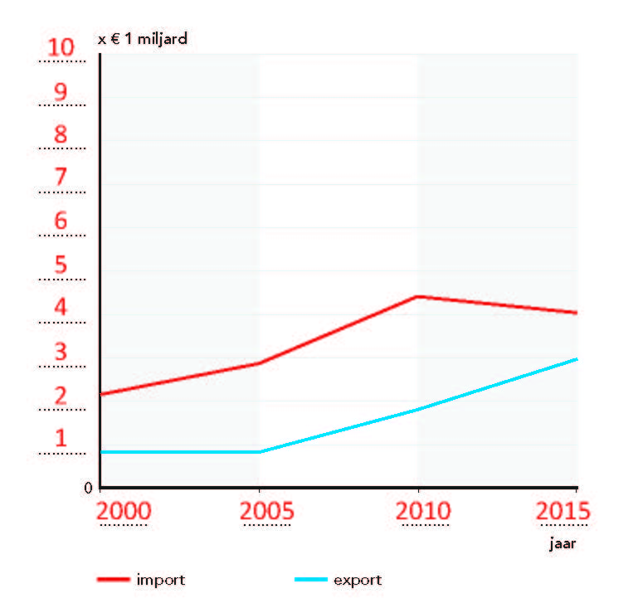

**b** De handel is toegenomen. Door betere vervoermiddelen is het steeds makkelijker om goederen over grote afstand te vervoeren.

**Vraag 2 De belangrijkste goederen in beeld**

**a/b/c** **W13** **De belangrijkste handelsgoederen tussen Nederland en Brazilië.**

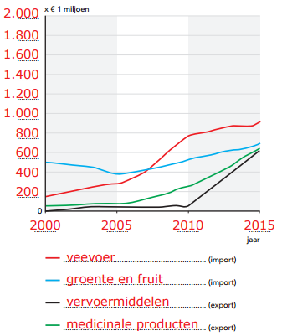

**Vraag 3 Belang van de producten**

importproduct 1: veevoer

De Nederlandse veehouderij heeft grote hoeveelheden veevoer nodig, bijvoorbeeld soja. Brazilië kan dat leveren.

importproduct 2: groente en fruit

Nederlanders willen het hele jaar door groente en fruit hebben. Dat kan een tropisch land als Brazilië leveren.

exportproduct 1: vervoermiddelen

Brazilië heeft transportmiddelen nodig, bijvoorbeeld voor de olie-industrie op zee. Nederlandse bedrijven zijn goed in het maken van schepen.

exportproduct 2: medicinale producten

Nederland is goed in het maken van hightechproducten voor medische toepassingen (medicijnen, ziekenhuisapparatuur). De grote bevolking van Brazilië heeft dat nodig.

**Vraag 4 De toekomst**

Eigen antwoord leerling. Voorbeeld van een goed antwoord:

(gegevens van databestand met recentste jaar 2015)

**W14 Toekomst van de belangrijkste handelsgoederen.**

|  |  |  |
| --- | --- | --- |
| **Product** | **Trends** | **Toekomstverwachting** |
| veevoer | - toenemende kritiek op gebruik veevoer uit tropische landen  - vraag naar vlees door consumenten is stabiel, bijvoorbeeld door meer flexitariërs of neemt in sommige Europese landen nog iets toe | gelijk blijven of toenemen: de bevolking in Europa groeit en dat is een grotere ontwikkeling dan de opkomst van vegetariërs en flexitariërs |
| groente en fruit | - groeiende bevolking zorgt voor groeiende vraag  - consumenten willen het hele jaar door alle groenten en fruit kunnen kopen | groeien: de bevolking groeit en omdat het mogelijk is, willen consumenten het hele jaar dezelfde groenten en hetzelfde fruit hebben; ie instelling zal niet zomaar veranderen |
| vervoermiddelen | - Brazilië investeert veel in de aanleg van wegen en spoorlijnen en in oliewinning op zee  - door de crisis in 2015 staan veel projecten stil en groeit de economie (even) niet | groeien: de crisis is waarschijnlijk tijdelijk; de economie in Brazilië zal vast op een gegeven moment weer aantrekken en daarmee de vraag naar vervoermiddelen |
| medicinale producten | - de Braziliaanse bevolking groeit  - de Brazilianen worden ouder en hebben meer zorg nodig (vergrijzing)  - Brazilianen hebben meer geld voor goede zorg en medicijnen | groeien: Europese farmaceutische bedrijven hebben een goede naam en met het toenemen van de leeftijd, welvaart en de bevolkingsomvang in Brazilië, stijgt de export naar het land |

**Vraag 5 Presentatie**

Eigen antwoord leerling: een presentatie op basis van vraag 1 t/m 4.

**Vraag 6 Evaluatie**

om een voorspellende vraag: je kijkt naar de toekomst (toekomstverwachting over de vraag naar producten)

**Finish**

**Slotopdracht**

**a** Eigen antwoord leerling, bijvoorbeeld:

Het belangrijkste:

- Brazilië zag zich lange tijd niet als leider van de regio Zuid-Amerika. In de laatste jaren wil het land zich vooral als leider in de wereld profileren. Brazilië is meer gericht op de wereld buiten Zuid-Amerika dan op de Zuid-Amerikaanse landen. Dat zie je bijvoorbeeld aan de handelscontacten.

Toch is er ook samenwerking binnen Zuid-Amerika. Brazilië heeft veel contact met de andere landen door Mercosul en UNASUR. In deze samenwerkingsverbanden is Brazilië ook een soort leider.

Verbaasd:

- Dat Brazilië meer gericht is op de wereld buiten Zuid-Amerika dan op de Zuid-Amerikaanse (buur)landen.

Makkelijk:

- Het stuk over de inheemse culturen.

Moeilijk:

- Wat buitenlandse investeringen precies zijn.

b Je hebt elkaar geholpen en je antwoord in vraag a eventueel aangevuld/gewijzigd.

**Examentraining**

**Opgave 1 Megaspoorlijnen in Zuid-Amerika**

**1** De Zuid-Amerikaanse landen waren in het verleden sterk georiënteerd op (export naar) voormalige moederlanden/rijke westerse landen. De handel verliep via de kuststeden (oorzaak),

daardoor is er weinig infrastructuur naar andere Zuid-Amerikaanse landen aangelegd (gevolg).

**2** Verklaring gevraagd vanuit de dimensie natuur:

Het Andesgebergte vormt een grote hindernis.

Verklaring gevraagd vanuit de dimensie economie:

De afstanden zijn enorm.

**3** In Noord-Brazilië is veel ijzererts te vinden.

**Opgave 2 Buitenlandse investeringen**

**4** Daar bevindt zich het economische kerngebied van Brazilië. Daar zitten belangrijke industriële bedrijven waarin het buitenland kan investeren.

**5** Redenatie gevraagd in drie stappen:

1) Buitenlandse bedrijven hebben behoefte aan veevoer en landbouwproducten.

2) In Mato Grosso is nog vrij veel ruimte.

3) Daardoor is het aantrekkelijk om daar die grote bedrijven op te zetten.

**6** In Mato Grosso en Rio de Janeiro is het geïnvesteerde bedrag per inwoner even hoog. Maar omdat de staat Rio de Janeiro veel meer inwoners heeft, wordt er daar dus meer geïnvesteerd.